LAO ĐỘNG THỦ ĐÔ
CƠ QUAN CỦA LIÊN ĐOÀN LAO ĐỘNG TP HÀ NỘI
29/04/2017 09:02

Tự hào sản phẩm Rạng Đông made in Việt Nam

Ngày 28/4/2017, Đảng bộ và toàn thể CBCNV Cty CP bóng đèn phích nước Rạng Đông tổ chức Lễ báo công, kỷ niệm 53 năm ngày Bác Hồ về thăm Cty (28/4/1964 – 28/4/2017) và trao giải cho các tập thể, cá nhân đạt thành tích xuất sắc trong phong trào “thi đua làm theo lời Bác trong mọi công việc thường xuyên hàng ngày của tất cả mọi người” và phong trào thi đua “Đổi mới sáng tạo – cải tiến liên tục – cùng làm 5s và lean sixsigma”.
Tại lễ báo công, ông Nguyễn Toàn Thăng- Tổng giám đốc Cty cho biết, báo công với Bác hôm nay, công ty vừa trải qua gần 16 tháng, chặng đường đầu tiên thực hiện Mô hình quản trị Chiến lược phát triển bền vững công ty giai đoạn 2016 – 2020, chặng đường đầu tiên của cuộc đổi mới lần 2 trong công ty.
Cũng theo ông Nguyễn Toàn Thăng, rút kinh nghiệm cuộc đổi mới lần thứ nhất, do không chuẩn bị trước nên những năm đầu công ty gặp nhiều khó khăn, liên tục thua lỗ. Từ 1990 – 2015 nhờ thay đổi lại tổ chức, sắp xếp lại lao động và đổi mới cơ chế điều hành, rồi phát huy cao độ nội lực và phong trào “Thi đua học tập và làm theo lời Bác dạy” đã đưa Công ty phát triển liên tục, ổn định và bền vững.
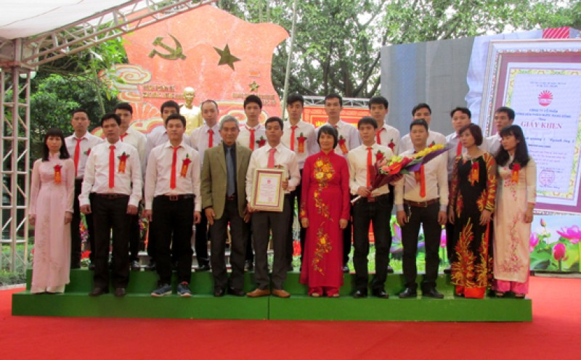
Tập thể, cá nhân được khen thưởng (Ảnh KTĐT)
Hiếm có Công ty nào, 26 năm liền từ 1990 đến 2015, doanh thu, nộp Ngân sách, lợi nhuận và thu nhập người lao động cứ liên tục, đều đặn năm sau cao hơn năm trước. Tốc độ tăng doanh thu bình quân hàng năm 26,5%/ năm. Doanh thu năm 1990 chỉ 7,4 tỷ đồng, năm 2015 đạt 2.659 tỷ (tăng 360 lần), năm 1990 Công ty còn lỗ, năm 2015 đạt lợi nhuận 126,2 tỷ đồng.Với vốn điều lệ chỉ 115 tỷ, vốn chủ sở hữu trên 500 tỷ, từ năm 2012 trở lại đây.
Rạng Đông luôn được Tổ chức báo cáo xếp hạng Việt Nam Report xếp trong 500 doanh nghiệp lớn nhất Việt Nam sánh vai cùng các tập đoàn lớn, xếp trong 1000 doanh nghiệp nộp thuế thu nhập lớn nhất Việt Nam, 500 doanh nghiệp tăng trưởng nhanh nhất Việt Nam và tháng 3/2017 được xếp trong 500 Doanh nghiệp Việt Nam thịnh vượng. Từ năm 2013 đến nay, Rạng Đông luôn được Forbes Việt Nam xếp trong 50 Công ty niêm yết tốt nhất Việt Nam.
Năm 2000, Công ty được Chủ tịch nước CHXHCN Việt Nam phong tặng danh hiệu Anh hùng lao động thời kỳ đổi mới, lần lượt được Đảng và Nhà nước trao tặng Huân chương Lao động hạng Ba, hạng Hai, hạng Nhất; Huân chương Độc lập hạng Ba, hạng Hai, hạng Nhất (hai lần) và Huân chương Chiến công về thành tích hoạt động sản xuất – kinh doanh, Bảo vệ nội bộ và trật tự an toàn xã hội, hoạt động đền ơn đáp nghĩa và trợ cấp xã hội.
Hơn 10 năm từ 2005 đến nay, hàng năm Công ty liên tục được Thủ tướng Chính phủ tặng Cờ Thi đua cho thành tích hoàn thành xuất sắc và toàn diện nhiệm vụ sản xuất – kinh doanh dẫn đầu Ngành Công thương.
Đạt được kết quả tốt đẹp đó nhờ liên tục từ năm 1993 đến nay, hàng năm đúng ngày 28/4 toàn Đảng bộ, toàn thể CBCNV Công ty Rạng Đông lại cùng nhau báo cáo với anh linh Bác Hồ về kết quả một năm “Thi đua học tập và làm theo lời Bác dạy”. Truyền thống thiêng liêng đó đã liên tục cổ vũ các thế hệ Người Rạng Đông không ngừng vươn lên, lập nên bề dày truyền thống: 27 năm liên tục “Phát triển để mãi mãi xứng danh Rạng Đông Anh hùng và có Bác Hồ”.
Đặc biệt là các phong trào thi đua được phát động và thu hút đông đảo CB CNV tham gia. Trong đó “Phong trào thi đua làm theo lời Bác dạy” được chuyển thành “Thi đua làm theo lời Bác trong mọi công việc thường xuyên hàng ngày của tất cả mọi người”, với nội dung phấn đấu thực hiện các chỉ tiêu quản trị tiên tiến. Phong trào thi đua đã tránh được tính phong trào, tính hình thức, đồng thời góp phần thực hiện mục tiêu xây dựng đội ngũ chuyên nghiệp.
Phong trào công nhân lao động thi đua “ Đổi mới sáng tạo – Cải tiến liên tục – Cùng làm 5S và Lean” cũng rất thiết thực, hiệu quả, tạo sự chuyển biến tới tập thể người lao động, nhân tố quyết định của công cuộc đổi mới.
Khác với những lần trước, mỗi đợt thi đua chỉ người trực tiếp sản xuất thi đua nâng cao cường độ, thực hiện một số cải tiến được gợi ý, còn bộ máy quản lý đóng vai người theo dõi đánh giá; Đến nay đội ngũ lãnh đạo, kỹ sư cũng phải đặt và thực hiện chỉ tiêu Đổi mới sáng tạo – Cải tiến quy trình – Cài tiến tổ chức cùng đông đảo công nhân lao động thực hiện Kaizen – thay đổi liên tục từng bước nhỏ, từ tích lũy về lượng tiến tới thay đổi về chất.
Với truyền thống quý báu và nhớ mãi lời dạy của Bác, mỗi cán bộ, CNV Cty Rạng Đông không ngừng sáng tạo và trách nhiệm để sản phẩm ngày một hoàn thiện hơn và có một sản phẩm rất đáng tự hào Rạng Đông made in Việt Nam trên thị trường quốc tế.
Lâm Khánh
https://laodongthudo.vn/tu-hao-san-pham-rang-dong-made-in-viet-nam-52437.html

